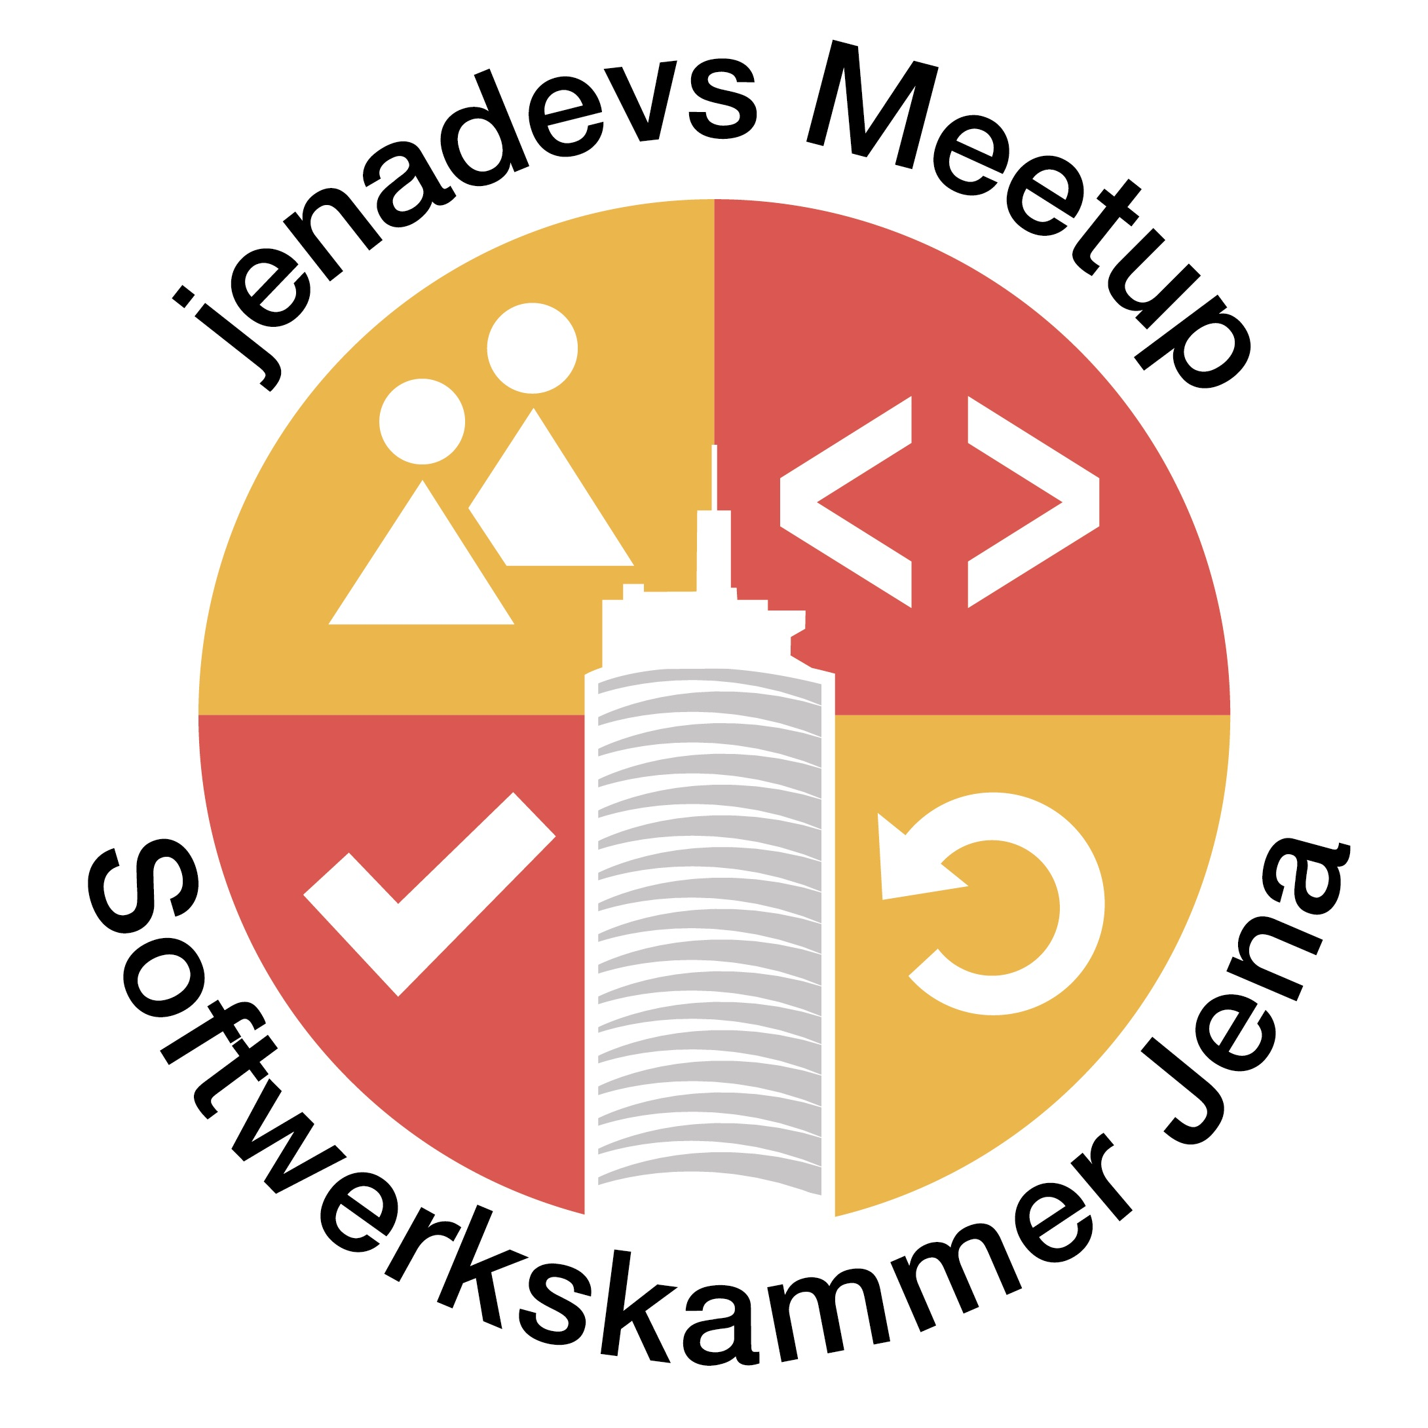 **Sponsored by**

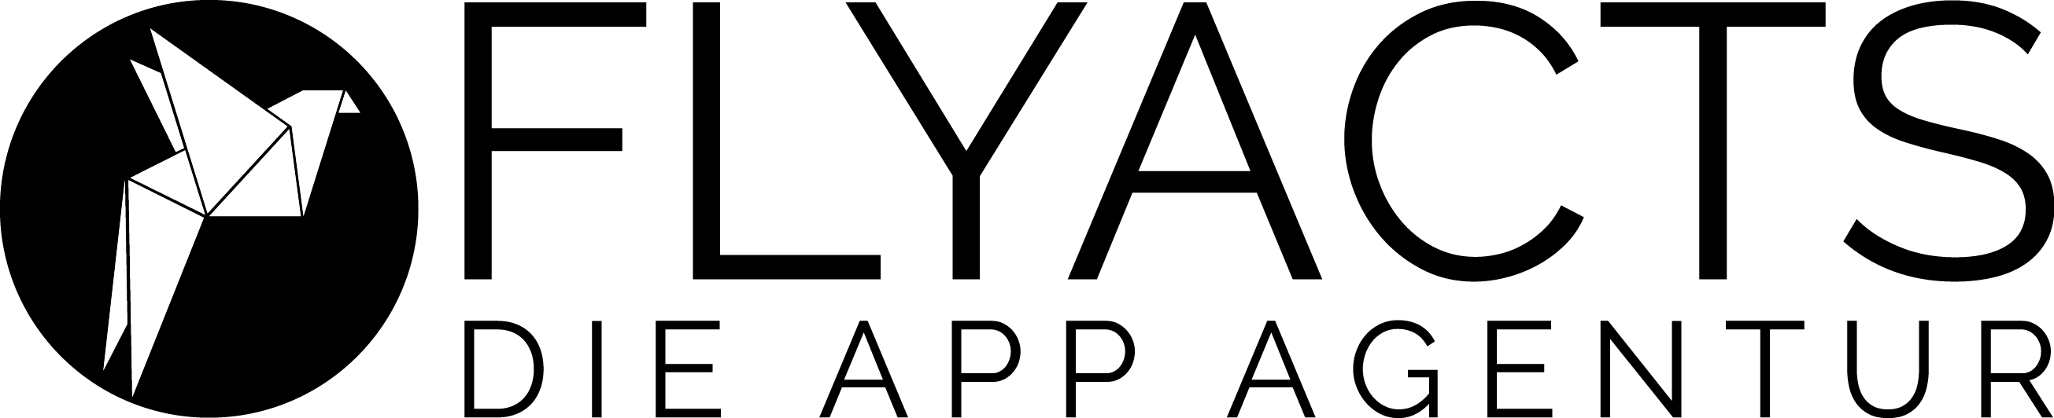

**Softwerkskammer Jena · FLYACTS**

# Mobile Development

# Android Native, Ionic & Web Technologies

**Donnerstag, 19. Oktober 2017, 18:00-21:30 Uhr  
FLYACTS, Ebertstraße 8, Jena**

An diesem Abend möchten wir uns mit der Softwareentwicklung für mobile Endgeräte befassen, insbesondere gehen wir hierbei auf Android sowie plattformübergreifende Ansätze ein. Unsere Speaker sind diesmal allesamt Vetreter von Entwicklerschmieden aus der Region, worüber wir schon jetzt sehr begeistert sind. Zudem konnten wir einen Professor aus dem Bereich Mobile Computing für dieses Meetup gewinnen, wodurch ein Brückenschlag zwischen Lehre, Forschung und der lokalen Wirtschaft vollzogen werden kann. Freut Euch auf einen spannenden Abend mit vielen Frameworks und praxisnahen Lösungsideen!

**Talks zu Mobile Development (ab 18:15)**

*•* Übersicht zur Erstellung von Mobile Apps mit unterschiedlichen Ansätzen sowie deren Vor- und Nachteile *– Elisabeth Barth (CrowdArchitects)*

*•* Progressive Webapps *– Annette Roß (CrowdArchitects)*

*•* Vorstellung von Ionic mit Praxisbeispiel *– FLYACTS*

*•* Android Native Entwicklung: Überblick zum SDK *– Prof. Dr. Steffen Avemarg (FH Erfurt)*

*•* Android Native Entwicklung: Projektbeispiel *– Andreas Grohmann (Runanas)*

Wir sorgen für die Location und eine ausreichende Versorgung mit Pizza und Getränken. Um eine kurze Vorabanmeldung über Meetup wird gebeten. **Der Eintritt ist frei. Spenden willkommen. Laptop nicht vergessen!**

**Alle Interessierten sind herzlich eingeladen!**

[www.softwerkskammer.org/groups/jena](http://www.softwerkskammer.org/groups/jena) - [www.meetup.com/jenadevs](http://www.meetup.com/jenadevs) - [www.twitter.com/jenadevs](http://www.twitter.com/jenadevs)